4.8 La restitution décisionnelle (tableaux de bord Power BI)
La couche Gold n’a de valeur que si elle est exploitée par les métiers. Cette section décrit la restitution décisionnelle construite au-dessus du modèle Gold : cinq tableaux de bord Power BI couvrant le pilotage consolidé, le suivi du risque et des impayés, la production de crédit, les autorisations et les garanties. Initialement posée au niveau conception comme perspective d’industrialisation, la restitution a été réalisée sur l’environnement de validation afin de démontrer la chaîne complète, de la donnée brute jusqu’à l’indicateur affiché.

4.8.1 Démarche et architecture de restitution
La restitution s’appuie sur Power BI Desktop. Pour le POC, le mode Import a été retenu : la couche Gold est exportée en fichiers CSV (un fichier par cible, par un script déclaratif qui lit le même YAML que le pipeline), puis importée dans Power BI. Ce choix évite de déployer un serveur Spark Thrift en environnement de validation. En cible, une connexion directe (Spark Thrift Server via ODBC, ou un datamart Impala) alimenterait Power BI sans export intermédiaire.
La continuité déclarative est préservée jusqu’à la restitution : le projet Power BI, au format texte .pbip (TMDL), est généré par script à partir des définitions du modèle Gold — tables, relations et mesures. Ajouter une table ou un indicateur reste une modification de configuration, sans code à écrire.

4.8.2 Le modèle sémantique et les indicateurs
Le modèle Power BI reproduit la constellation de la couche Gold : onze tables, articulant la table de synthèse gdw_synthese_credit et quatre faits (impayés, garanties, autorisations, dépassements) autour des dimensions conformes temps, produit, tiers, organisation et portefeuille. Les relations n’ont été créées qu’après vérification, sur la donnée réelle, de l’unicité des clés du côté « un » ; lorsqu’une clé n’était pas unique, la table concernée a été soit laissée autonome (produit, dépassements), soit dédoublonnée (portefeuille), décision tracée et justifiée.
Les indicateurs sont implémentés comme mesures DAX, formant une couche sémantique : un nouvel indicateur métier correspond à une formule, sans retraitement des données. Le tableau ci-dessous récapitule les principaux indicateurs, leur formule et leur valeur à l’arrêté de référence.
Indicateur | Formule | Valeur (arrêté 2026-05-31)
Encours | SUM(encours) | 23,19 Md MAD
Montant impayés | SUM(mnt_impayes_cdl) | 20,89 Md MAD
Montant en défaut | CALCULATE(encours ; flag_cdl = vrai) | 7,04 Md MAD
Taux d’impayé | Impayés / Encours | 90,1 %
NPL | Défaut / Encours | 30,4 %
Valeur des garanties | SUM(mnt_total_garantie) | 2,41 Md MAD
Taux de couverture | Garanties / Encours | 10,4 %
Montant autorisé | SUM(montant_autorise) | 249,74 Md MAD
Taux d’utilisation | Utilisé / Autorisé | 43,8 %
Nombre de crédits | DISTINCTCOUNT(idf_num_doss) | 200 000
Ticket moyen | Montant crédit / Nombre crédits | 566 K MAD
Tableau 5 : Catalogue des principaux indicateurs et leurs valeurs (arrêté 2026-05-31).

4.8.3 Les cinq tableaux de bord
Cinq tableaux de bord, alignés sur les axes de pilotage de l’activité Crédit-Garantie, ont été réalisés.
Le premier (D1) offre une vue synthétique consolidée : indicateurs clés (encours, impayés, garanties, risque net), répartition de l’encours par famille de produit, top des clients à risque et évolution encours/impayés.
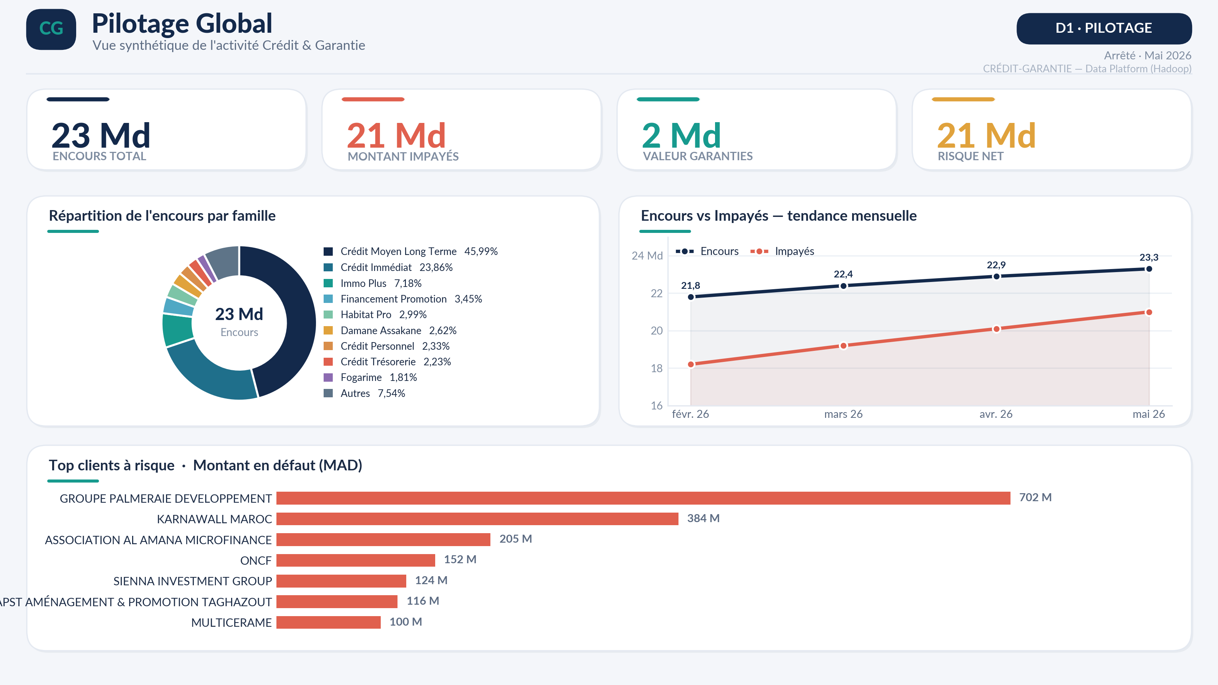
Figure 32 : Tableau de bord D1 — Pilotage Crédit Consolidé.
Le deuxième (D2) est dédié au risque : taux d’impayé et NPL, aging des impayés selon la classification réglementaire CDL et selon l’ancienneté calendaire, matrice de risque croisant segment et produit, et top des créances en défaut.
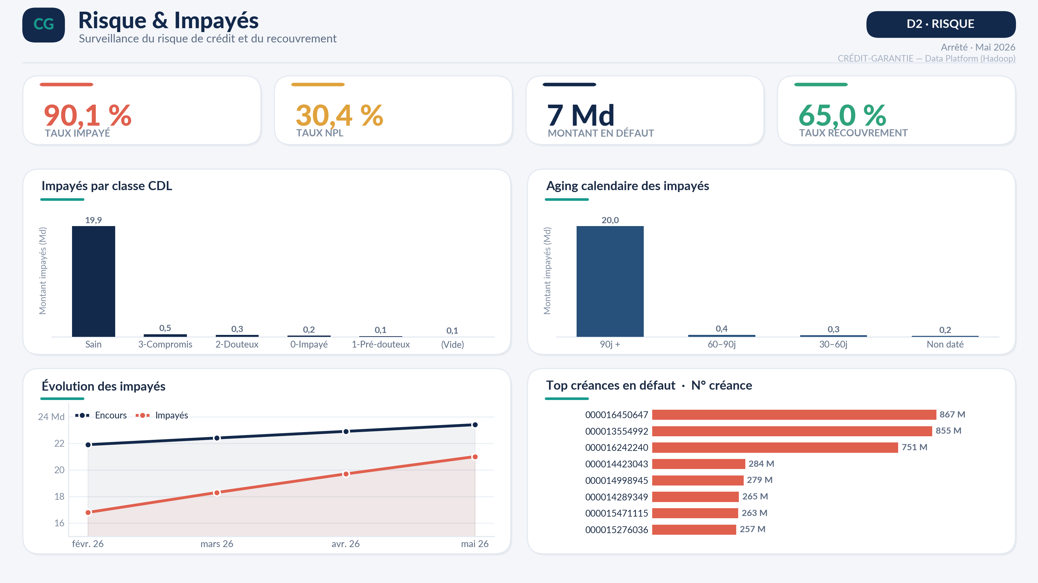
Figure 33 : Tableau de bord D2 — Suivi Risque & Impayés.
Le troisième (D3) suit la production : nombre de crédits, montant et ticket moyen, production par famille, par année d’accord et par agence (via la chaîne tiers → portefeuille → organisation).
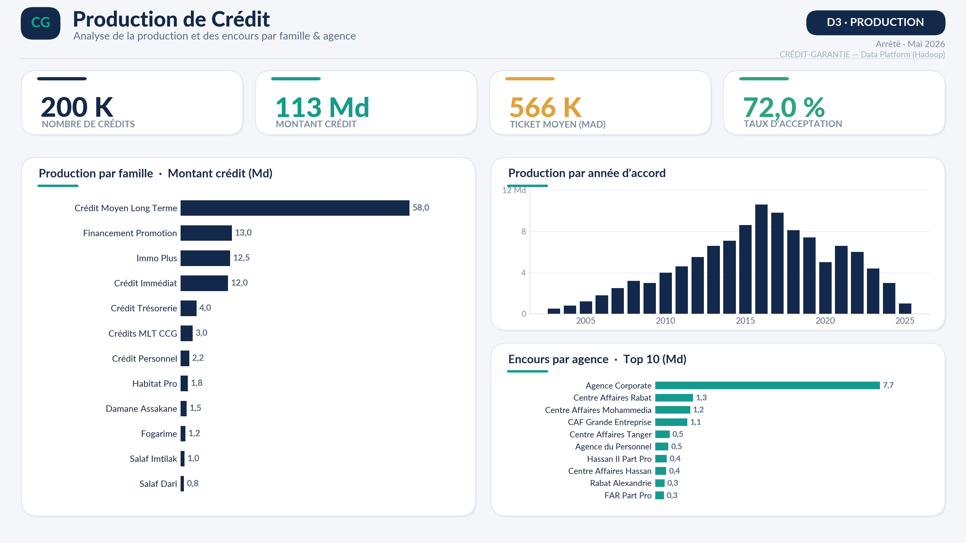
Figure 34 : Tableau de bord D3 — Production de Crédit.
Le quatrième (D4) couvre les autorisations : montants autorisé et utilisé, taux d’utilisation, dépassements, et processus de crédit présenté en entonnoir (demande → accordé → décaissé).
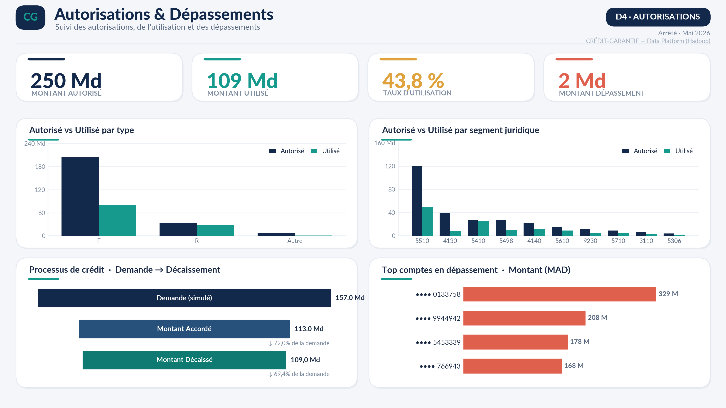
Figure 35 : Tableau de bord D4 — Autorisations & Dépassements.
Le cinquième (D5) mesure la sécurisation du portefeuille : valeur des garanties, taux de couverture, risque net, répartition par type de garantie et couverture rapportée à l’encours.
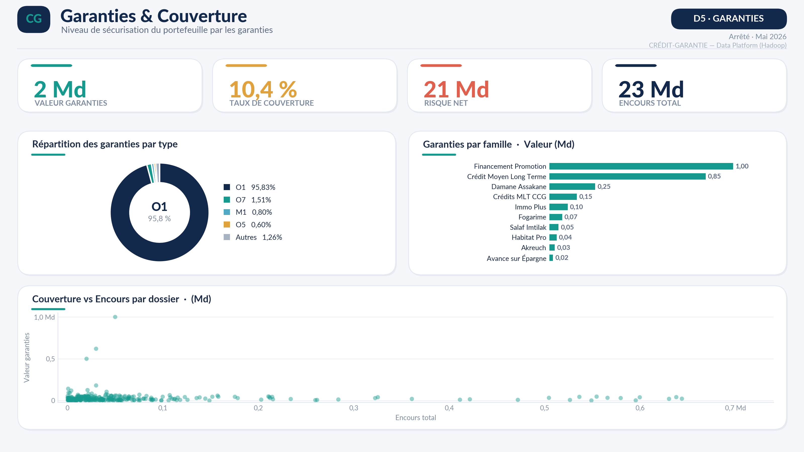
Figure 36 : Tableau de bord D5 — Garanties & Couverture.

4.8.4 La validation des indicateurs
Pour garantir la fiabilité de la restitution, chaque indicateur a fait l’objet d’un audit : sa valeur affichée dans Power BI a été comparée à une valeur recalculée indépendamment depuis les fichiers source, au moyen d’un script dédié (audit_kpi.py). Les seize indicateurs contrôlés concordent exactement. Cet audit démontre que la chaîne Silver → Gold → export → mesures DAX ne dénature aucun chiffre : la restitution est mécaniquement juste.

4.8.5 Limites et indicateurs simulés
Par souci de transparence, les limites de la restitution sont explicitées :
- Données de test synthétiques : certains ratios sont irréalistes pour une banque (taux d’impayé proche de 90 %, NPL de 30 %), car la table des impayés additionne l’intégralité du détail historique des créances et non le seul encours impayé courant. Ces valeurs valident le framework, elles ne constituent pas des chiffres métier.
- Un seul arrêté chargé : les courbes d’évolution dans le temps (encours et impayés) ont été simulées — janvier à avril 2026 simulés, mai 2026 réel — et étiquetées comme telles sur les visuels. L’architecture, partitionnée par date d’arrêté, supporte nativement la série temporelle : charger d’autres arrêtés peuplerait les courbes sans modification de code.
- Taux d’acceptation : non calculable sur le périmètre, qui ne contient que les crédits accordés (aucune demande refusée). La valeur affichée est illustrative et simulée ; le calcul réel relève du système d’octroi, en amont.
- Taux de recouvrement : le proxy disponible (taux de régularisation des impayés) vaut zéro sur la donnée de test (nombre d’impayés égal au nombre d’impayés non réglés) ; la valeur affichée est donc également simulée.
Ces choix, clairement signalés sur les tableaux de bord, permettent de présenter une maquette décisionnelle complète tout en distinguant rigoureusement le réel du simulé.

